MAIRENGO

Idyllisches 3 1/2-Zi. Rustico an Alleinlage

sehr sonnig, ruhig mit schönem Panoramablick ……………………………..……………………………………………..…………..………………..……..…..……..……….

rustico di 3 1/2 locali immerso nella natura

molto soleggiata, tranquilla con bella vista panoramica

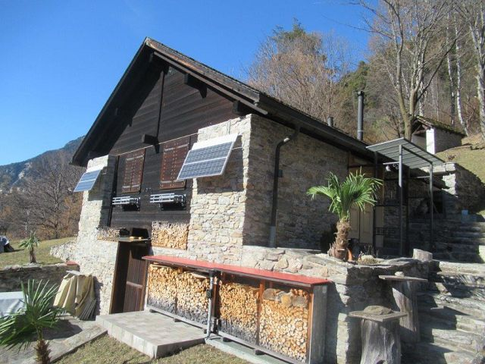

4180/4253

Fr. 495‘000.--
Standort | Umgebung
Eckdaten | Ausstattung

Wohnfläche: ca. 80 m2
Grundstückfläche: ca. 500 m2
Etagen: 2
Zustand: gut
Zweitwohnsitz: ja, möglich
Wasser: ja
Elektrizität: ja, Solarpanel
Heizung: Kamin
Parkplatz: neben dem Rustico

6760 Mairengo, Cioss di Mezzo

Region: Leventina
Lage: sehr sonnig und ruhig
Aussicht: herrlicher Panoramablick
Einkaufen: in Faido
Öffentliche Verkehrsmittel: 1 km
Entfernung zur nächstgelegenen Stadt: 40 km
Entfernung zur Autobahn: 5 km oder 7 km

Beschreibung

Dieses 3 1/2-Zimmer-Rustico liegt an sehr sonniger und ruhiger Alleinlage oberhalb von Mairengo, Cioss di Mezzo, im schönen Leventinatal.

Der ehemalige Stall wurde vollständig renoviert und befindet sich in einem ausgezeichneten Bauzustand. Der luxuriöse Ausbau mit dem rustikalen Stil und den hohen Räumen bietet ein hohes Wohnambiente. Die Einrichtung ist im rustikalen Stil gehalten, wie es sich für ein Berghaus gehört, und bietet alles, was man braucht.

Das Haus hat zwei Eingänge und die zwei Stockwerke sind intern mit einer Treppe verbunden. Im Erdgeschoss gibt es einen grossflächigen Wohnraum mit Kamin, Essbereich und Küche sowie einem Keller. Im Dachgeschoss sind zwei Zimmer und die Dusche/WC eingebaut.

Vor dem Eingang gibt es eine Terrasse sowie die gepflegte Gartenanlage von 500 m2.

Von allen Seiten hat man einen schönen Blick auf die Bergwelt, ins Tal und in die Natur.

Es ist ein idealer Ort für alle, die Ruhe inmitten der unberührten Natur suchen. In der näheren Umgebung sind zahlreiche Wanderungen und Radtouren möglich. Das Dorf Ambri mit seiner neuen Eishalle ist in einer Distanz von 11 km. Im Winter kann im Skigebiet von Airolo, das 25 Minuten vom Haus entfernt ist, Ski gefahren werden. Das Skigebiet von Cari ist ebenfalls in 25 Autominuten zu erreichen.

Im Sommer ist das Haus bis zur Haustür mit dem Auto erreichbar. Die Schotterstraße führt vom Dorfplatz Mairengo 1.1 km hinauf zum Rustico. Im Winter bei viel Schnee kann das Auto im Dorf stehen gelassen werden und man kann mit dem Schneemobil oder mit Schneeschuhen zum Rustico gelangen. Die Autobahn A2 in Faido ist 5 km und in Quinto 7 km vom Haus entfernt. Lugnao und Locarno mit ihren Seen sind in einer Stunde zu erreichen. Von Mairengo aus gelangt man mit dem Postauto zum Bahnhof Faido mit Schnellzughalt der Gotthardbahn. In Faido sind auch viele Einkaufsgeschäfte.

Highlights
- sehr sonnige und ruhige Lage
- schöner Ausblick auf die Bergwelt
- sehr schön ausgebautes Rustico

Informazioni sull’immobile

Superficie abitabile: ca 80 m2
Superficie terreno: ca 8942 m2
Piani: 2
Condizione: buona
Seconda casa: si, possibile
Elettricità: si, panello solare
Riscaldamento: camino
Parcheggio: accanto al rustico

Ubicazione | Dintorni

6760 Mairengo, Cioss di Mezzo
Regione: Leventina
Posizione: molto soleggiata e tranquilla
Vista: splendida vista panoramica
Shopping: a Faido
Trasporto pubblico: 1 km
Distanza dalla città più vicina: 40 km
Distanza dall'autostrada: 5 km o 7 km

Descrizione dell’immobile

Questo rustico di 3 ½ locali si trova in posizione soleggiata e tranquilla sopra Mairengo, Cioss di Mezzo, nella splendida Valle Leventina.

L'ex stalla è stata completamente ristrutturata ed è in ottime condizioni. Le lussuose finiture in stile rustico e le camere alte offrono un ambiente di vita elevato. L'arredamento è in stile rustico, come si addice a una casa di montagna, e offre tutto il necessario.

La casa ha due ingressi e i due piani sono collegati internamente con una scala. Al piano terra si trova un ampio soggiorno con camino, zona pranzo e cucina, oltre a una cantina. Nel sottotetto si trovano due camere e la doccia/WC.

Davanti all'ingresso si trova una terrazza e un giardino ben curato di 500 m2.

Da tutti i lati si gode di una bella vista sulle montagne, sulla valle e sulla natura.

È un luogo ideale per chi cerca pace e tranquillità in mezzo alla natura incontaminata. Nelle immediate vicinanze è possibile effettuare numerose escursioni a piedi e in bicicletta. Il villaggio di Ambri, con la sua nuova pista di pattinaggio, dista 11 km. In inverno è possibile sciare nel comprensorio sciistico di Airolo, che dista 25 minuti dalla casa. Anche il comprensorio sciistico di Cari è raggiungibile in 25 minuti di auto.

In estate, la casa è accessibile in auto fino alla porta d'ingresso. La strada sterrata conduce dalla piazza del paese di Mairengo per 1,1 km fino al rustico. In inverno, quando c'è molta neve, l'auto può essere lasciata in paese e si può raggiungere il Rustico in motoslitta o con le ciaspole. L'autostrada A2 a Faido dista 5 km e a Quinto 7 km dalla casa. Lugnao e Locarno con i loro laghi sono raggiungibili in un'ora. Da Mairengo si può prendere l'autopostale per la stazione ferroviaria di Faido con fermata del treno espresso del Gottardo. A Faido si trovano anche molti negozi per lo shopping.
………………………………………………………………………………………………………

Highlights

- posizione molto soleggiata e tranquilla
- bellissima vista sulle montagne
- rustico convertito in modo molto bello
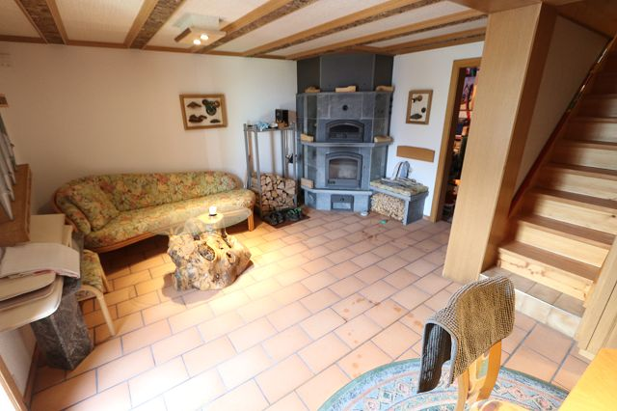

Wohnraum / soggiorno

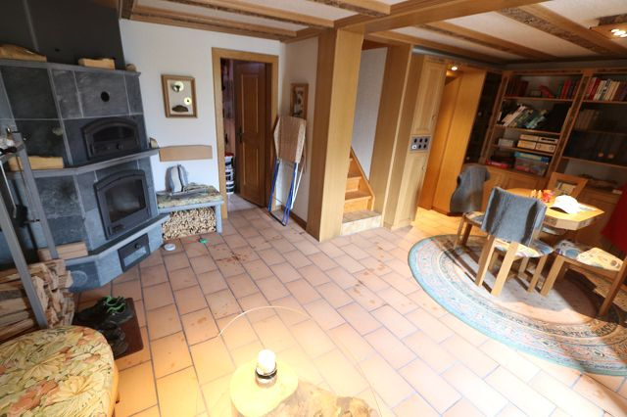

Wohnraum / soggiorno

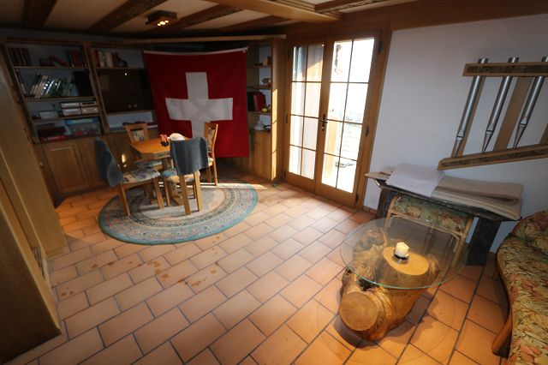

Wohnraum / soggiorno
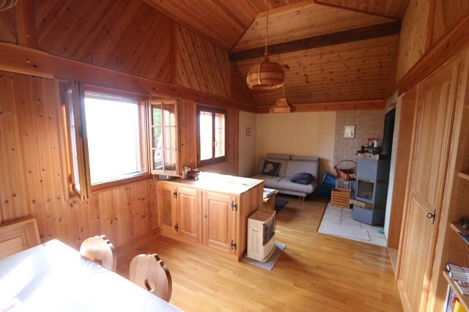

Wohnraum / soggiorno

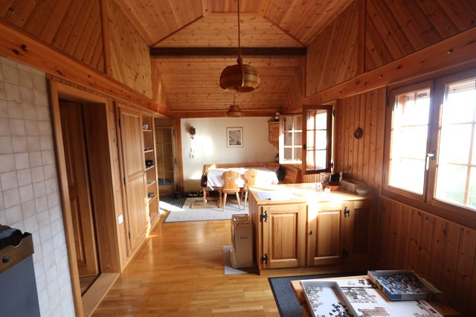

Wohnraum / soggiorno

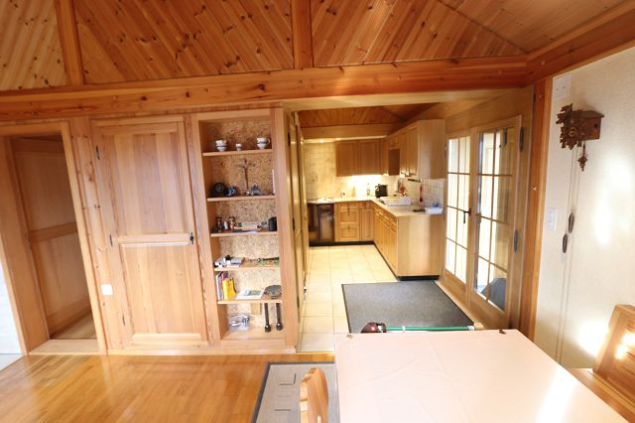

Essbereich und Küche / pranzo e cucina
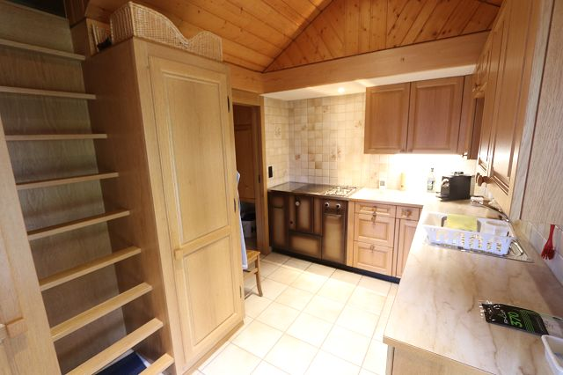

Küche / cucina

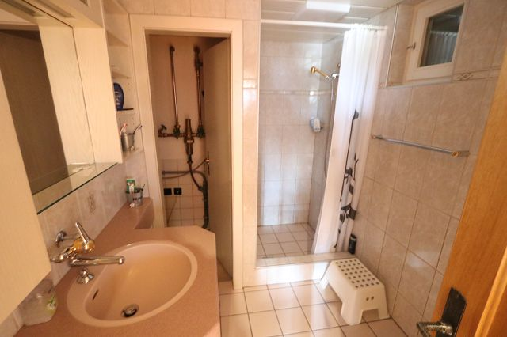

Dusche / doccia

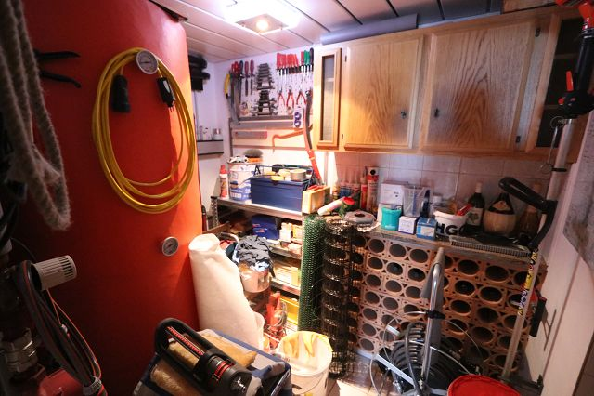

Keller / cantina
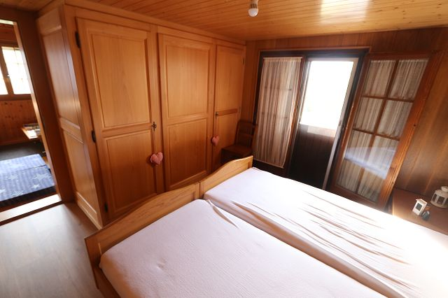

Zimmer / camera

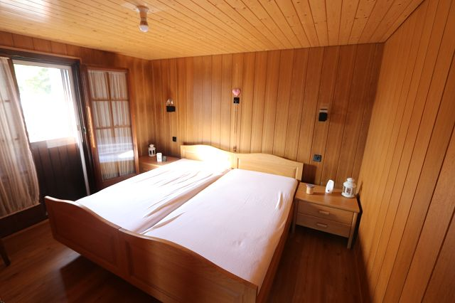

Zimmer / camera

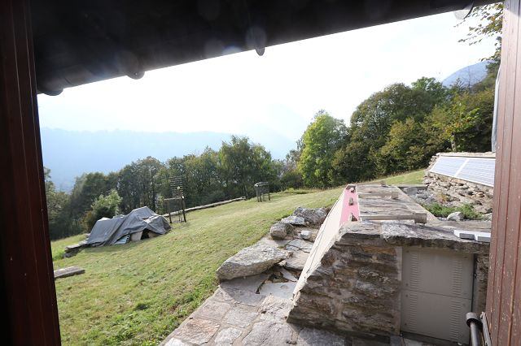

Blick aus dem Schlafzimmer / vista dalla camera
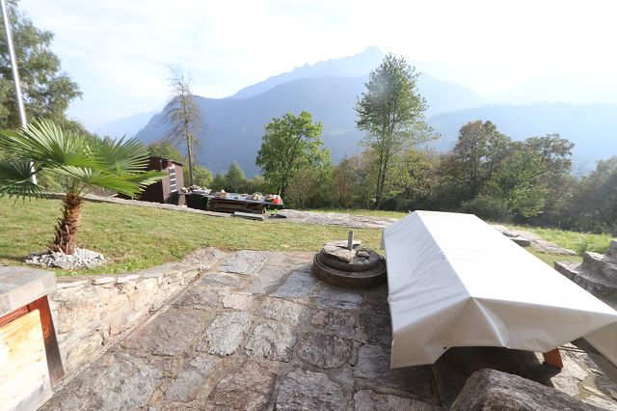

Terrasse / terrazza

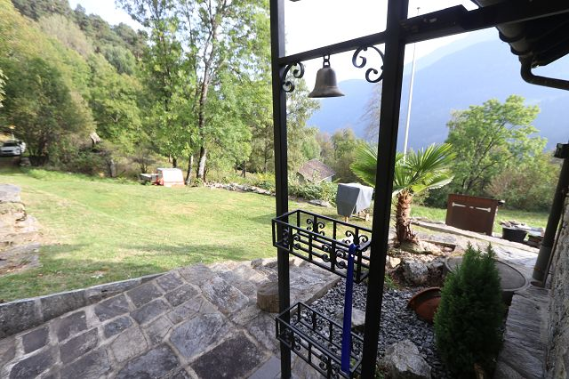

Umgebung / dintorni

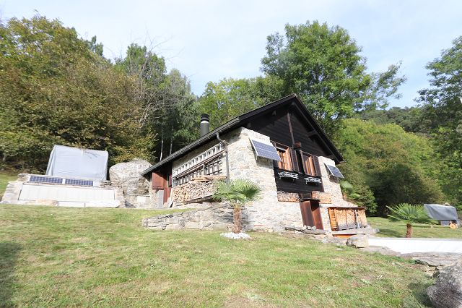

Umgebung / dintorni
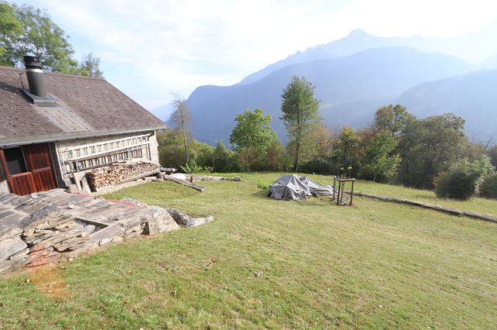

Umgebung / dintorni

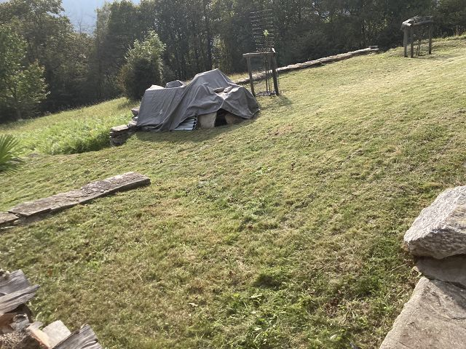

Umgebung / dintorni

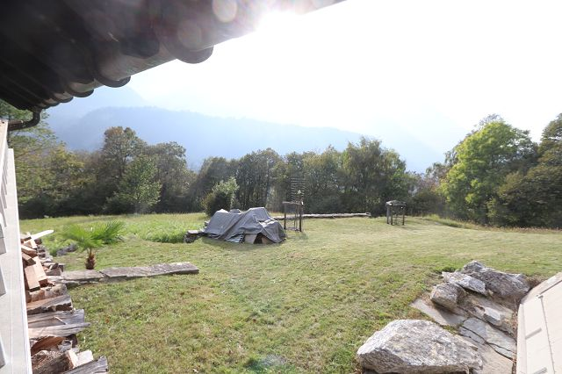

Wiese / prato
Umgebung / dintor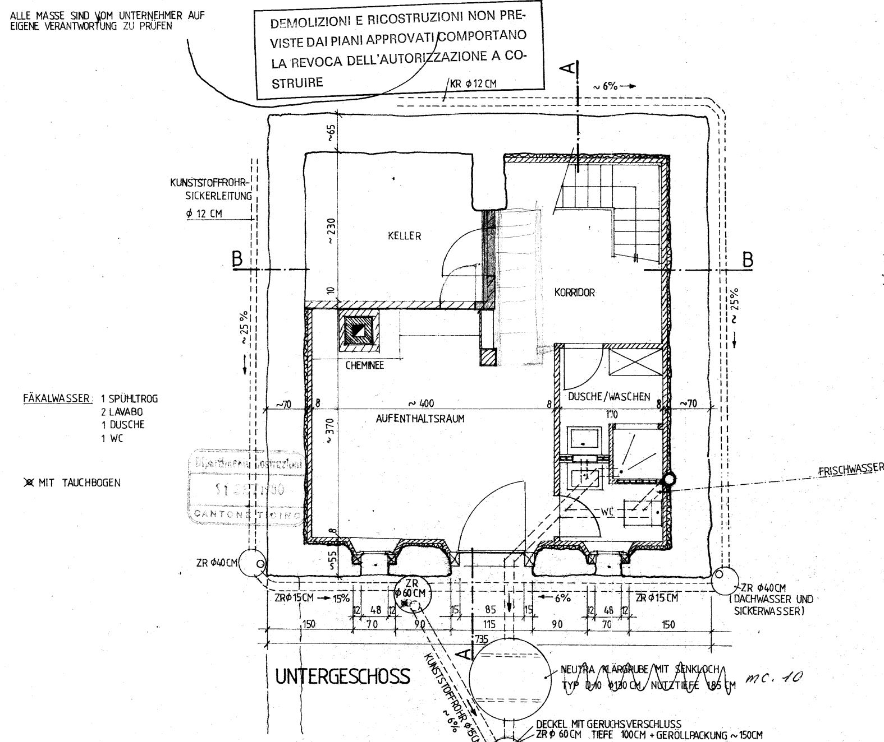
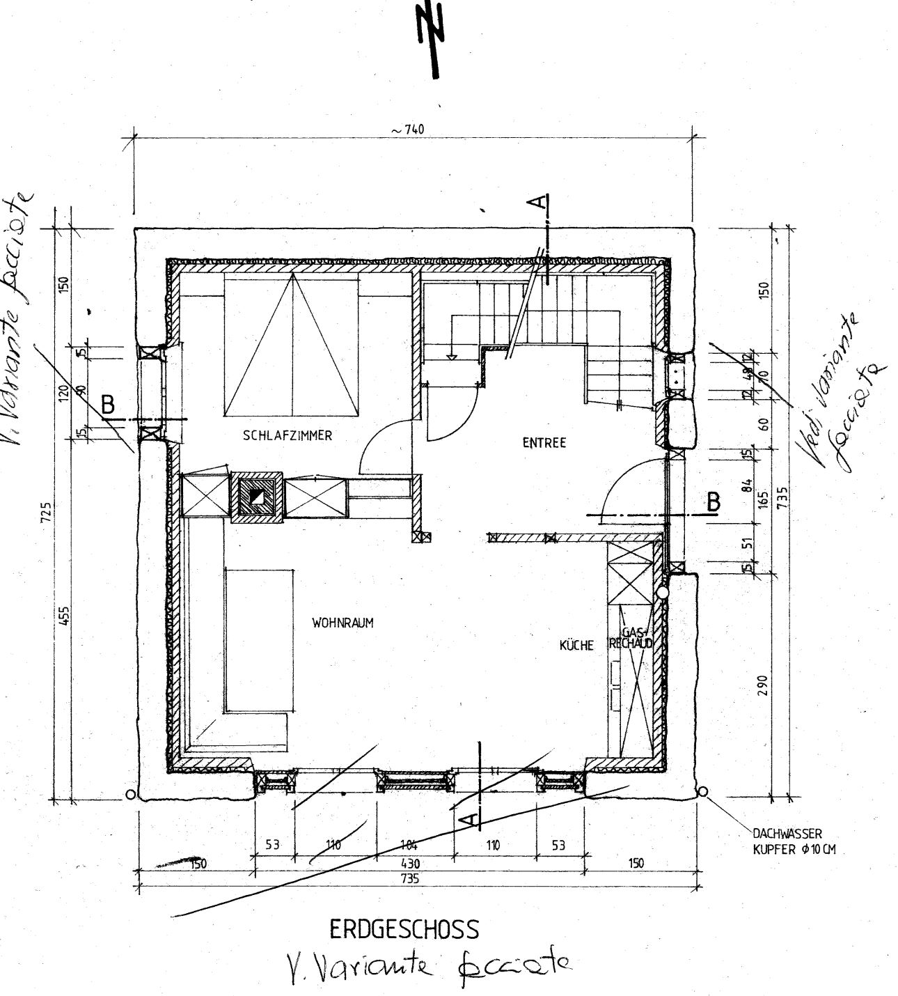

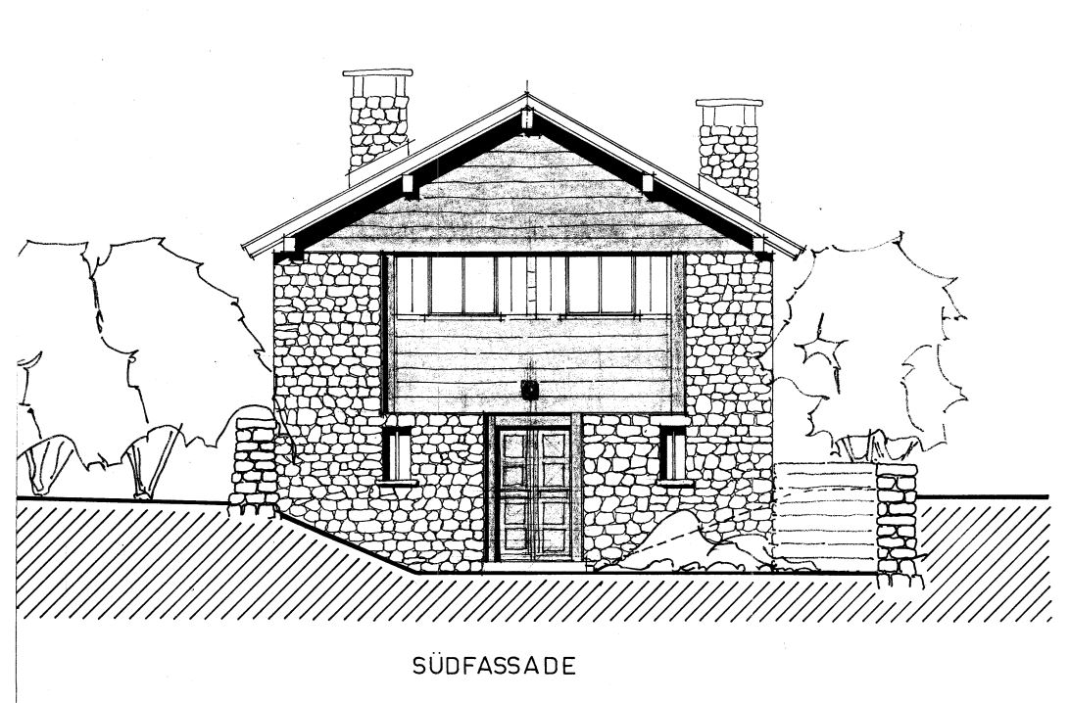

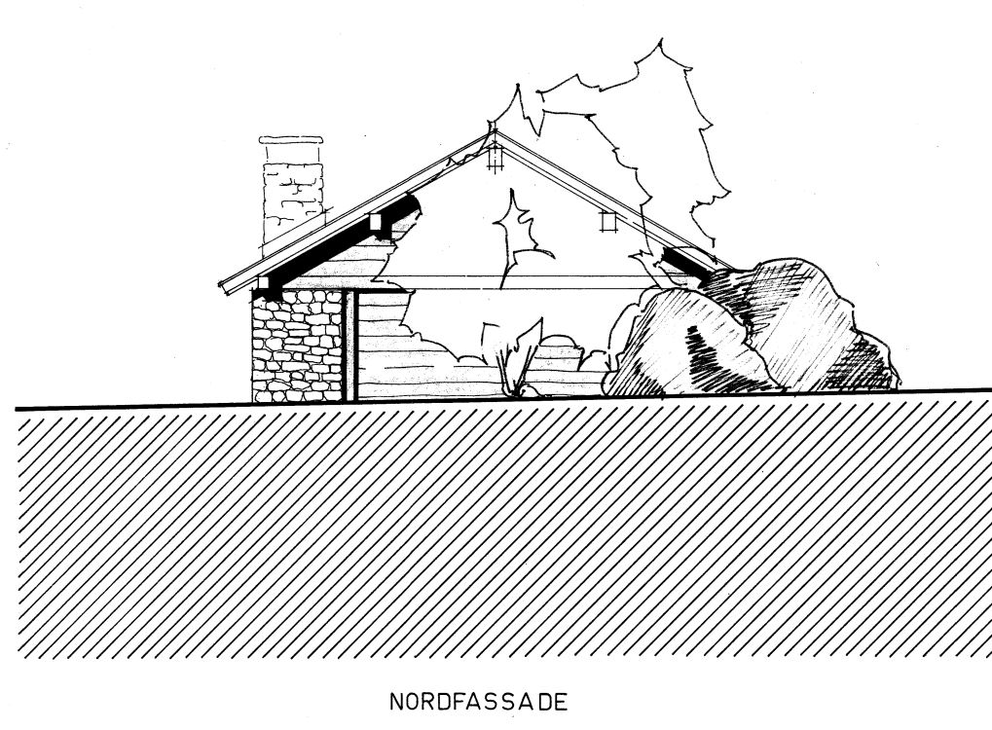
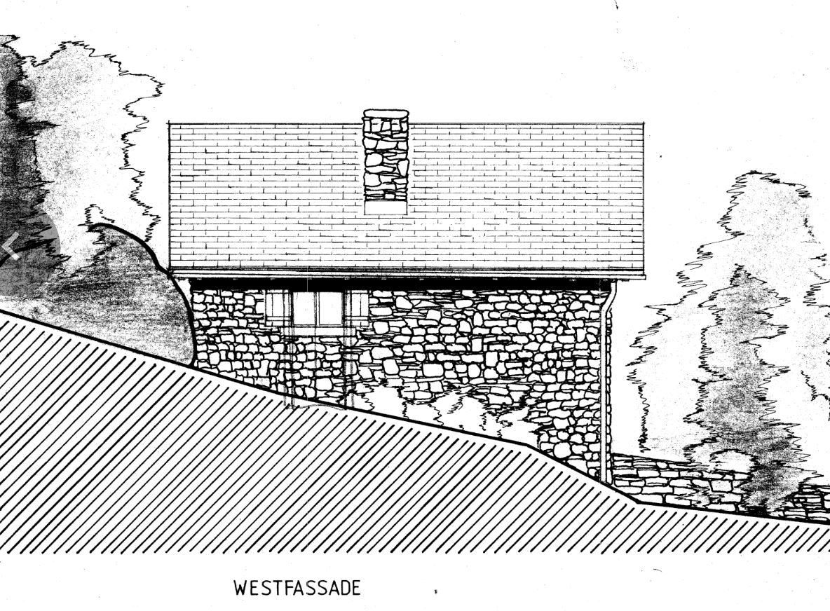
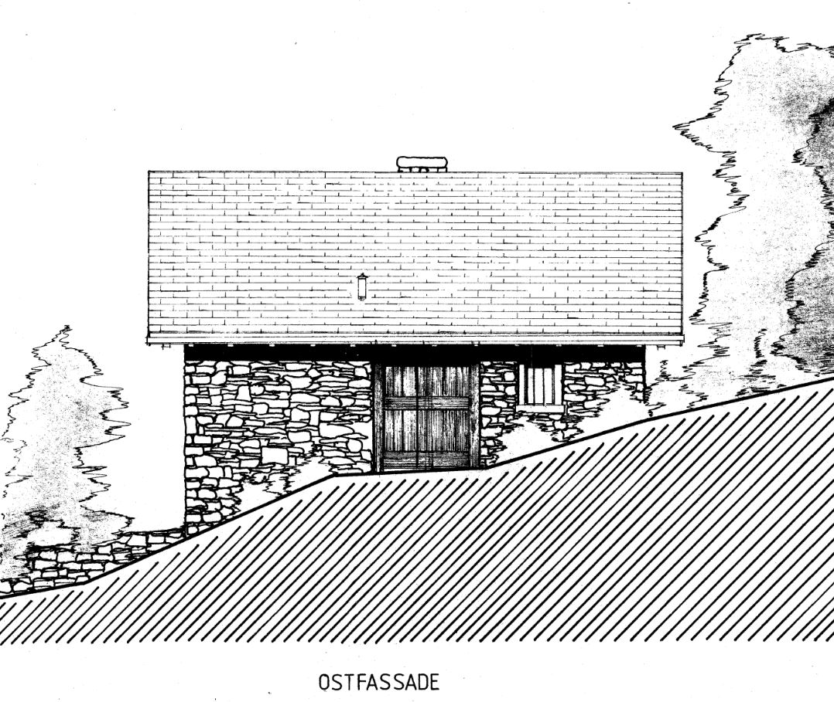
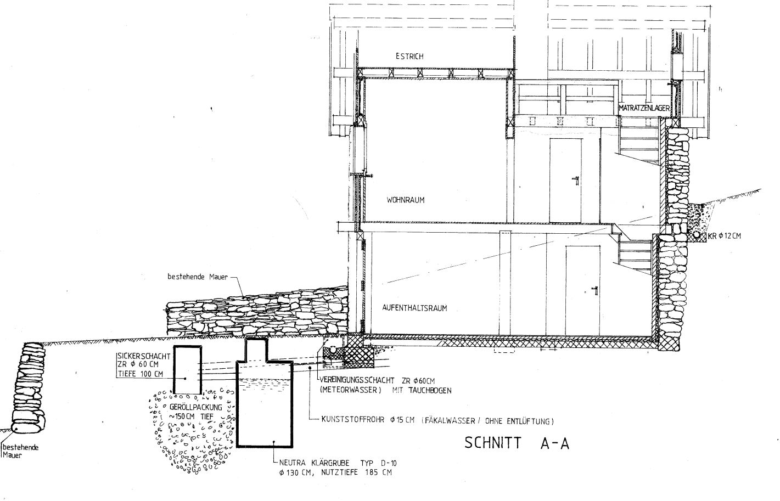

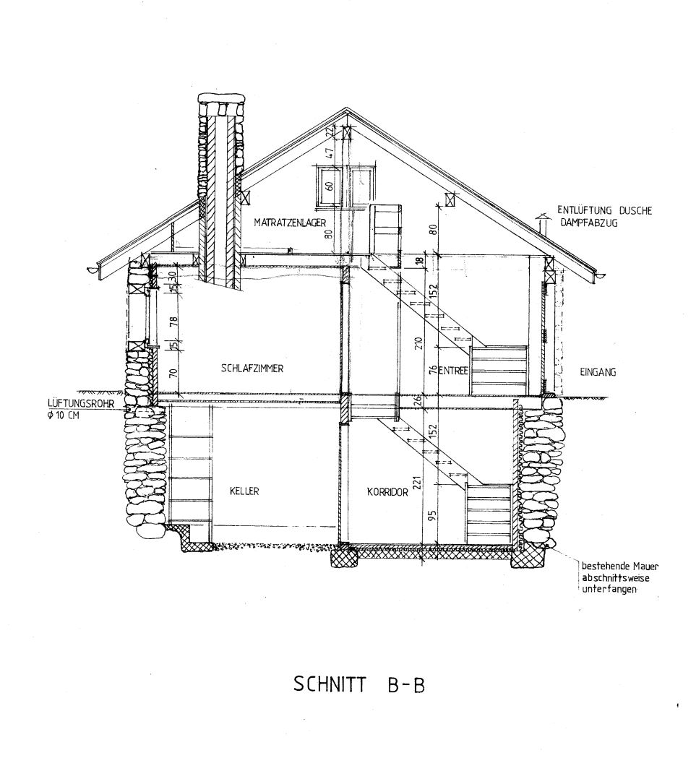
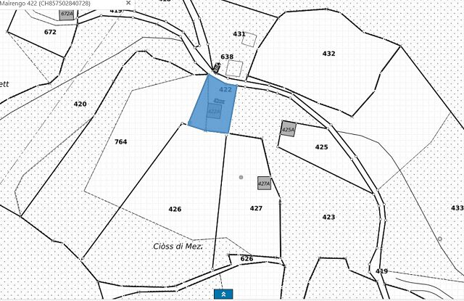

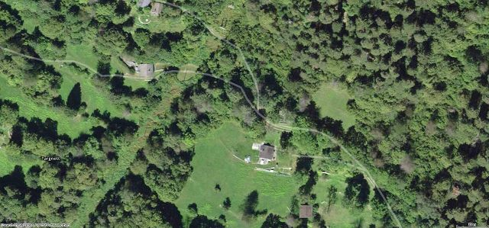

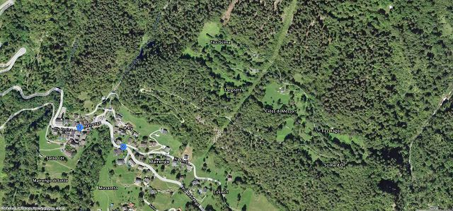

TICINO | Mairengo / Cioss di Mezzo

